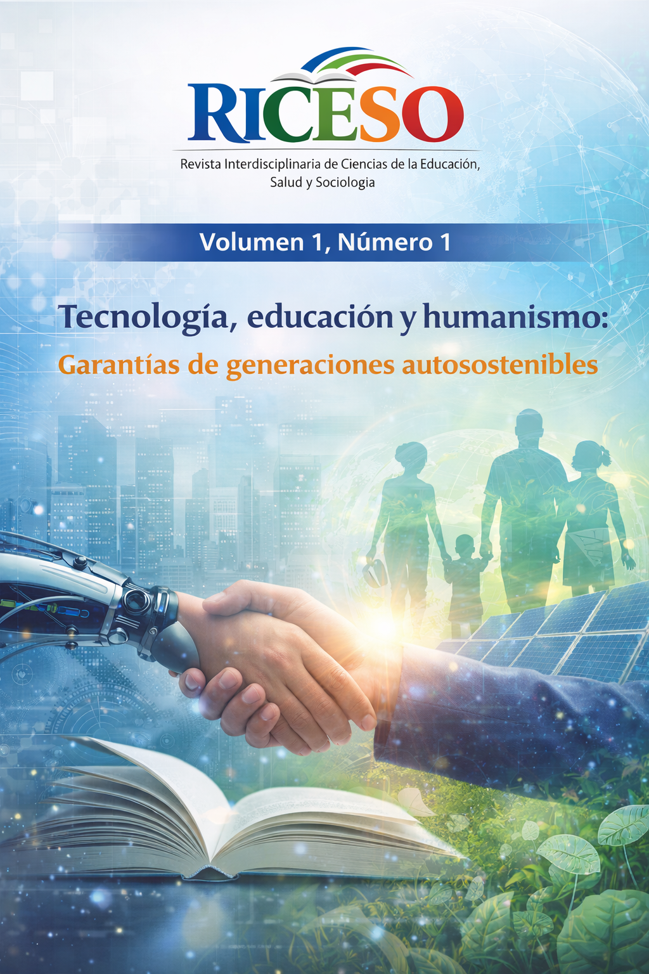
Artículo Científico

Título del Artículo para Publicar
 | Nombre e autor o autores
 | Orcid
 | Correo electrónico
 | Universidad
 | País de donde procede al artículo
 | Este apartado es recopilado por la revista
Resumen

Received:
Accepted:
Published:

Revista Interdisciplinaria de Ciencias de la Educación, Salud y Sociología https://www.riceso.org

editor@riceso.org

© 2026. Este artículo es un documento de acceso abierto distribuido bajo los términos y condiciones de la Licencia Creative Commons, Atribución-NoComercial 4.0 Internacional.


El resumen deberá redactarse en un único párrafo, utilizando fuente Calibri tamaño 12, con interlineado de 1.5 y alineación justificada, al igual que el resto del cuerpo del artículo. Los subtítulos del manuscrito deberán presentarse alineados a la izquierda tamaño de letra 13. Este apartado deberá exponer de manera sintética el objetivo del estudio, las estrategias metodológicas empleadas para su desarrollo y los principales resultados o hallazgos obtenidos.

La extensión máxima recomendada para el resumen será de 250 palabras. El sistema de citación adoptado por la revista corresponde al Manual de Publicaciones de la American Psychological Association (APA), en su séptima edición.

Se sugiere que la extensión total del manuscrito, incluyendo las referencias bibliográficas, se sitúe preferentemente entre un mínimo de 25 páginas y un máximo de 30 páginas.

Las palabras claves deberán incluir entre tres (3) y cinco (5) términos representativos del contenido del artículo, separados por punto y coma. Estas deberán reflejar los conceptos centrales del estudio y facilitar su indexación en bases de datos académicas.

Cada autor deberá proporcionar su identificador ORCID vigente. En caso de no poseerlo, deberá registrarse previamente en el sitio oficial: https://www.orcid.org. El registro es obligatorio para todos los autores y es libre de costo.

Asimismo, será requisito indispensable especificar la afiliación institucional y el correo electrónico de cada autor.

No se admitirán como afiliación categorías laborales, cargos, funciones académicas ni condiciones formativas tales como estudiante, docente, coordinador u otras denominaciones de rol profesional.

De conformidad con las directrices del Manual de Publicaciones de la American Psychological Association (APA, séptima edición), se recomienda evitar el uso de siglas o abreviaturas en el título del manuscrito, a fin de garantizar claridad, precisión terminológica y adecuada indexación en bases de datos académicas.
Asimismo, en la identificación de autoría no deberán incluirse títulos académicos, grados, cargos profesionales ni distinciones honoríficas. Los nombres de los autores deberán presentarse exclusivamente con nombre(s) y apellido(s), tal como se utilizan en sus publicaciones científicas y registros de autoría académica.

Palabras claves: entre tres (3) y cinco (5) términos representativos del contenido del artículo, separados por punto y coma.

Título en inglés

Abstract
Keywords:

Introducción

La introducción tiene como finalidad presentar al lector el tema de investigación y contextualizar el problema que orienta el estudio. A lo largo de los párrafos que la componen deberán desarrollarse ideas centrales que permitan comprender progresivamente el planteamiento del problema, la justificación y relevancia del tema, los antecedentes investigativos, así como las bases teóricas o marcos conceptuales que sustentan la investigación. Finalmente, deberá exponerse de manera explícita el objetivo o los objetivos del trabajo.
Dependiendo del tipo y enfoque metodológico del estudio, se requerirá describir con mayor o menor nivel de detalle el contexto en el cual se desarrolla la investigación. Dicho contexto podrá incluir elementos históricos, sociales, culturales, legales, institucionales o demográficos, según corresponda a la naturaleza del estudio.
Diversos manuales coinciden en que, estructuralmente, la introducción no responde a un esquema rígido como ocurre con el resumen; sin embargo, existe consenso en que deben incorporarse al menos tres componentes esenciales: el objetivo general del estudio, la relevancia de la investigación y los antecedentes consultados. Asimismo, se recomienda que la redacción se realice predominantemente en tiempo presente del modo indicativo (Cisneros Estupiñán & Olave Arias, 2012).
Para facilitar la elaboración de esta sección, se sugiere a los autores orientar su redacción a partir de preguntas guía que permitan construir un texto coherente, completo y alineado con los criterios editoriales de la revista. Entre las cuestiones fundamentales que pueden orientar la introducción se encuentran:
- ¿Cuál es el tema abordado en el artículo?
- ¿Cuál es el problema de investigación o vacío de conocimiento que se pretende resolver?

- ¿Por qué es importante estudiar este tema y cuál es su relevancia científica o social?
- ¿Qué teorías, enfoques conceptuales o marcos teóricos sustentan el estudio?
- ¿Cuáles son los antecedentes investigativos más relevantes y qué aporta el presente trabajo respecto a ellos?
- ¿En qué contexto se desarrolla la investigación?
Finalmente, la introducción deberá cerrar con la formulación de las hipótesis —cuando corresponda— y la declaración explícita del objetivo u objetivos que orientan el estudio.
Metodología
En este apartado se espera que los autores desarrollen una descripción breve de la metodología utilizada: Por ejemplo, dando a conocer si el enfoque es cuantitativo o cualitativo, o quizás mixto. El tipo de investigación, pudiendo ser exploratorio, descriptivo, correlacional, explicativo, predictivo o explicativo, o según sea la clasificación que utilice su autor de base. También es importante exponer el diseño utilizado, si fue observacional o experimental; transversal o longitudinal; fenomenológico; constructivista, u otra. Indicar la población de estudio, los informantes claves o la muestra y el sistema de muestreo según corresponda.
Las técnicas de recolección o producción de datos, por ejemplo, en lo cuantitativo se pudo valer del censo, la encuesta, la observación estructurada u otros. En lo cualitativo sobresalen las entrevistas, la revisión documental, la observación etnográfica, etc. Es importante recalcar, que se debe también mencionar el instrumento de recolección y/o los materiales de apoyos utilizados para la producción de datos en cada caso, como la guía de entrevista, de observación, la bitácora, entre otros, el sistema estadístico utilizado para procesar la información también debe de ser mencionado.

Resultados
En este apartado se exponen los hallazgos, lo trascendente del estudio expresado con cierto detalle en la exposición que sostenga el porqué del trabajo: justificando las conclusiones a las que se arribó. Los resultados deben ser objetivos y claros demostrando que son la consecuencia lógica de la metodología utilizada.
No se debe ser reiterativo, es decir, no exponer un mismo dato o conjunto de datos en más de un formato, ya sea texto, cuadros o gráficas. Es suficiente sólo una forma de presentación. Así también los datos deben presentarse estableciéndose un orden lógico y sistemático, que a su vez permitan la discusión con la teoría que sustenta el trabajo, como con antecedentes de otras investigaciones resaltando similitudes y contraposiciones.
Ilustraciones, tablas, figuras, gráficos.
Las tablas, figuras, gráficos e ilustraciones deberán numerarse de forma correlativa según su orden de aparición en el texto, a fin de facilitar su identificación y referencia inmediata. En cada elemento convendrá incluir un título claro y descriptivo, así como encabezados apropiados que permitan comprender su contenido de manera autónoma.
Asimismo, deberán incorporarse leyendas explicativas cuando sea necesario, especialmente para aclarar símbolos, abreviaturas, escalas u otros elementos gráficos utilizados. Todas las tablas, figuras o gráficos deberán ser mencionados explícitamente dentro de los párrafos de la sección de resultados, indicando su número correspondiente y decir si es elaboración propia o citar la fuente de donde la extrajo.

EJEMPLO 1: En lo concerniente a los resultados en función al conocimiento tecnológico pedagógico que poseen los docentes para mediar sus asignaturas por medio del uso de la inteligencia artificial generativa (ver tabla 8 ), vemos que la selección tecnológica de inteligencia artificial generativa para mejorar los enfoques de sus lecciones es alta (M=1,7; DT=,0,912), son capaces de seleccionar tecnologías de inteligencia artificial generativa que mejoran el aprendizaje del alumnado en el desarrollo de la docencia (M=1,84; DT=,0,962), su formación docente le ha hecho reflexionar más detenidamente sobre la forma en que la tecnología de inteligencia artificial generativa puede influir en los enfoques docentes que usan en sus clases (M=1,23; DT=,0,615), adoptan pensamiento crítico sobre la forma de utilizar la tecnología de inteligencia artificial generativa en sus clases (M=1,27; DT=0,766), finalmente pueden adoptar el uso de la tecnología de inteligencia artificial generativa sobre la cuales se encuentran aprendiendo de las diferentes actividades implementada para los docente.

Tabla 8: Conocimiento tecnológico pedagógico (TPK)
Elementos | Media | DT
1. Sé seleccionar tecnologías de inteligencia artificial generativa que mejoran los enfoques docentes para una lección | 1,7 | 0,912
2. Sé seleccionar tecnologías de inteligencia artificial generativa que mejoran el aprendizaje del alumnado en una lección. | 1,84 | 0,962
3. Mi formación como docente me ha hecho reflexionar más detenidamente sobre la forma en que la tecnología de inteligencia artificial generativa puede influir en los enfoques docentes que uso en mis clases. | 1,23 | 0,615
4. Adopto un pensamiento crítico sobre la forma de utilizar la tecnología de inteligencia artificial generativa en mis clases | 1,27 | 0,766
5. Puedo adaptar el uso de tecnologías de inteligencia artificial generativa sobre las cuales estoy aprendiendo a diferentes actividades docentes | 1,39 | 0,766
Elaboración propia.

EJEMPLO 2: Los docentes en la labor educativa incorporan conocimientos tecnológicos de contenido para impartir asignaturas a través de la inteligencia artificial generativa (ver gráfico 10), expresan que pueden impartir asignaturas que combinan adecuadamente con su quehacer educativo y las tecnologías de inteligencia artificial generativa y los enfoques docentes (M=1,27; DT=0,652), pueden seleccionar tecnologías de inteligencia artificial generativa que mejoran los contenidos que imparten, la forma de impartirlos y lo que aprenden sus alumnos (M=1,48; DT=0,805), son capaces de implementar estrategias que combinan contenidos, tecnologías de inteligencia artificial generativa y enfoques docentes según su aprendizaje (M=1,48; DT=0,805), pueden guiar y ayudar a otras personas a coordinar el uso de contenidos, tecnologías de inteligencia artificial generativa y enfoques docentes en su centro y/o región (M=1,67; DT=1,508), finalmente seleccionar tecnología de inteligencia artificial generativa que mejoran el contenido de la docencia (M=1,39; DT=0,766).

Elaboración propia.

Conclusiones
La sección de conclusiones no debe reiterar información previamente expuesta en el desarrollo del manuscrito. En este apartado, el autor deberá presentar su interpretación crítica y su postura académica fundamentada respecto al tema estudiado, sustentándola estrictamente en los datos obtenidos y en una argumentación teórica coherente y consistente con los resultados.
Las conclusiones deben mantenerse dentro del alcance del estudio realizado, evitando afirmaciones que excedan la evidencia empírica disponible. No se admitirán formulaciones subjetivas ni argumentaciones carentes de respaldo analítico, metodológico o teórico.
Asimismo, cuando el estudio evidencie interrogantes no resueltos, limitaciones o líneas emergentes de investigación, estas se exponen de manera explícita, señalando posibles direcciones para futuras investigaciones y promoviendo la continuidad del trabajo científico mediante la colaboración académica.
La Revista Receso establece en sus lineamientos editoriales que las secciones de Discusión y Conclusiones pueden presentarse de manera integrada en un único apartado, siempre que el autor garantice coherencia argumentativa, claridad expositiva y adecuada síntesis de los hallazgos.

Referencias
En esta sección deberán incluirse todas las fuentes consultadas y citadas en el artículo, ya sea que hayan sido utilizadas como citas directas o indirectas. Las referencias deberán organizarse en orden alfabético por apellido del autor, siguiendo estrictamente las recomendaciones establecidas por las Normas de Estilo APA (séptima edición).
Se recomienda evitar la inclusión de fuentes provenientes de sitios web cuyos contenidos no cuenten con respaldo académico, revisión editorial o criterios de calidad científica verificables, tales como páginas de procedencia incierta, repositorios informales o plataformas de contenido no validado.
Para la correcta elaboración de las referencias, los autores podrán utilizar gestores bibliográficos como el administrador de referencias de Microsoft Word, Zotero, Mendeley u otros programas especializados que faciliten la normalización del formato bibliográfico siempre y cuando mantenga el formato de la APA.
Los artículos de investigación científica deberán incluir preferentemente un mínimo de treinta (30) referencias bibliográficas y el máximo que el autor/a guste, pertinentes, actualizadas y relevantes para el campo de estudio.
Siguiendo este estilo:
Acosta Camino, D. F., & Andrade Clavijo, B. P. (2024). La inteligencia artificial en la investigación y redacción de textos académicos. Espíritu Emprendedor TES, 8(1), 19-34. https://doi.org/10.33970/eetes.v8.n1.2024.369

Alpizar Garrido, L. O., Martínez Ruiz, H. (2024). Perspectiva de estudiantes de nivel medio superior respecto al uso de la inteligencia artificial generativa en su aprendizaje. Revista Iberoamericana para Investigación y el Desarrollo Educativo, 14(28). https://doi.org/10.23913/ride.v14i28.1830

Batlle, J., Pujolá, J.T. (2024). La competencia digital docente en las prácticas de educación primarias: las reflexiones sobre el uso de la tecnología en las aulas. Perspectiva, revista del Centro de Ciencias de Educación, 42(1), 01- 22. https://doi.org/10.5007/2175- 795X.2024.e93692

Castillo Herrera, M. E. (2023). Impacto de la inteligencia artificial en el proceso de enseñanza y aprendizaje en la educación secundaria. Revista Latinoamericana de Ciencias Sociales y Humanidades, 4(5), 515-150. https://doi.org/10.56712/latam.v4i6.1459

Cuevas Villa, R. N., Alcántara Ramírez, S. M., & Martínez Hernández, B. L. (2024). Transformando la Educación en México: La Inteligencia Artificial como Motor para el Desarrollo de Competencias. Revista Desarrollo sustentable, Negocios, Emprendimiento y Educación. 6(52), 1-10, https://doi.org/10.51896/rilcods.v6i52.435

Durantini, C. (2023). Experiencia de formación en análisis de las prácticas de enseñanza con docentes universitario/as dentro de un entorno virtual. Ciencias Sociales Y Educación, 12(23), 29-46. https://doi.org/10.22395/csye.v12n23a2

Gallent Torres, C., Zapata González, A., y Ortega Hernando, J. L. (2023). El impacto de la inteligencia artificial generativa en educación superior: una mirada desde la ética y la integridad académica. Revista Electrónica de Investigaciones y Evaluación Educativa, 29(2). http://doi.org/10.30827/relieve.v29i2.29134

